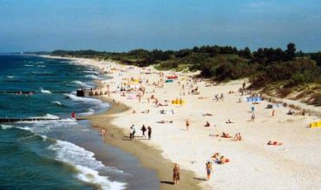 |  | 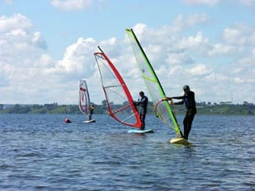 |  |  | 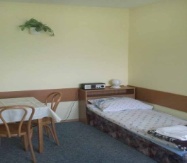
Obóz rekreacyjno - sportowy Dźwirzyno k / Kołobrzegu
Termin: 30.06-11.07.2014 |  | Program Obozu : |  | Cena obozu zawiera:
OW ” GEO- SEA ”  ul. Piastowska 6a, 78-131 Dźwirzyno  www.geo-sea.ta.pl  Liczba miejsc : 100 osób  wiek uczestników 7-15 lat (najmłodszy r. 2007 lub dla młodszych wymagających od siebie i bardzo samodzielnych)  Obóz dofinansowany ze środków m. st. Warszawy |  | - treningi judo i egzaminy na wyższe stopnie  - kurs ABC windsurfingu - certyfikat,  zajęcia z profesjonalna kadrą  - kurs ABC żeglarstwa „ łódki Puck”- certyfikat,  zajęcia z profesjonalna kadrą  - plażowanie i kąpiele w Morzu i w jez. Resko  - liga obozowa z nagrodami  - zajęcia : siatkówka, piłka nożna, badminton, koszykówka, tenis stołowy, un-hockej, strzelanie z łuków i wiatrówek, kinoteka i inne  - wycieczka do Kołobrzegu wraz z rejsem po morzu  - wycieczka na „Dziki Zachód” do Zieleniewa  - wycieczki regionalno-kulturoznawcze  - dyskoteki, ognisko i chrzest na Samurja |  | - zakwaterowanie : domki 4-7 os. z łazienkami  - wyżywienie – 4 posiłki dziennie  - realizację programu obozu  - przejazd - kolej i autokar  - ubezpieczenie NNW 24h przejazd i pobyt  - obsługę kadry – medycznej, trenerów, wychowawców, przewodników, instruktorów sport  - pamiątka z obozu
Cena dla członka klubu: 1300 PLN
Cena dla nie klubowiczów: 1500 PLN

Warunki uczestnictwa: zgłoszenie do trenera prowadzącego do 15.04.2014 r.
I Rata - 700 PLN do 30.04.2014 r. II Rata – reszta kwoty do 30.05.2014 r.
Nazwa i nr konta na naszej stronie www w zakładce KONTAKT – tytuł przelewu- Imię Nazwisko - Dźwirzyno
Informacje bieżące: tel: 513-96-16-16 , www.judofightclub.pl w zakładce OBOZY
Organizator wyjazdu : UKS Judo Fight Club

Uwaga!!! Drugi obóz treningowy planowany dla grupy starszej od 2003 roku urodzenia w terminie 18.08 – 31.08.2014.
Prawdopodobnie WDW Waplewo na Mazurach ( 9 dni) + COS Cetniewo nad Morzem (4 dni) maks. Koszt 1200 zł .
Zapisy trwają- Info wkrótce na www lub u trenera.

